

« Роль зимней прогулки в формировании здорового образа жизни детей»
Привычка к здоровому образу жизни — это главная, основная, жизненно важная привычка; она аккумулирует в себе результат использования имеющихся средств физического воспитания для детей дошкольного возраста в целях решения оздоровительных, образовательных и воспитательных задач. Поэтому дошкольное учреждение и семья призваны в дошкольном детстве, заложить основы здорового образа жизни, используя различные формы работы. И именно в семье, в детском образовательном учреждении на ранней стадии развития ребенку должны помочь, как можно раньше понять непреходящую ценность здоровья, осознать цель его жизни, побудить малыша самостоятельно и активно формировать, сохранять и приумножать свое здоровье.
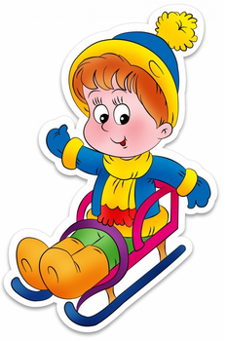
Формирование здорового образа жизни детей – задача совместная и дошкольных и семьи. ЗОЖ – «избитое» выражение, но часто мы недооцениваем, как важны привычки здорового образа жизни для психического, умственного, физического развития детей, для их здоровья на будущее. Многих проблем у взрослых людей можно было бы избежать, если бы с детства родители закаливали их, приучали к правильной здоровой еде, привили бы любовь к спорту и двигательной активности. При этом, безусловно, на первом месте – личный пример со стороны взрослых членов семьи в плане ведения здорового образа жизни в семье.
Здоровый образ жизни складывается из нескольких факторов:
- Доброжелательные отношения между родителями, бабушками и дедушками.
- Полезное питание. Здоровая пища должна быть вкусной. Правильная организация работы пищеварительного тракта предотвращает заболевания человека, как взрослого, так и ребенка. Вредные вещества, попадающие в организм с пищей, не способствуют здоровью и трудоспособности.
- Положительные эмоции. Совместно проводимые праздники способствуют дружеским отношениям взрослых и детей.
- Совместная трудовая деятельность способна сблизить даже незнакомых людей, не то, что членов одной семьи.
- Воспитание личным поведением, исключающим алкоголь и курение.
Зимние прогулки.
Прогулка является надежным средством укрепления здоровья и профилактики утомления. Пребывание на свежем воздухе положительно влияет на обмен веществ, способствует повышению аппетита, усвояемости питательных веществ, особенно белкового компонента пищи, и, конечно, оказывает закаливающий эффект. Наконец, прогулка — это элемент режима, дающий возможность детям в подвижных играх, трудовых процессах, разнообразных физических упражнениях удовлетворить свои потребности в движении. Если прогулка хорошо и правильно организована, если она достаточна по длительности, дети реализуют в ней около 50% суточной потребности в активных движениях. Сокращение времени пребывания на воздухе создает дефицит движений.
Зимой, как правило, время прогулок с детками сокращается – родители опасаются переохлаждения, да и сами зачастую не знают, чем можно занять ребенка на зимней прогулке - песочница под толстым слоем снега, на качелях-каруселях долго не покатаешься… На самом деле, настоящая снежная зима открывает просто неисчерпаемые возможности для интересных и познавательных прогулок с ребятишками.
Вот всего лишь некоторые идеи:
- Развиваем навыки конструирования. Из снега можно соорудить не только «классического» снеговика или крепость, но и любую другую постройку, сложность которой ограничена только вашей фантазией, и … количеством снега! Можно построить целый снежный городок с башнями, домиками, оградкой и населить его сказочными обитателями из снега – например, фигурками лесных зверей – ежика, зайца, медведя. Совсем необязательно добиваться портретного сходства. Достаточно просто передать общий силуэт и характерные черты облика персонажа.
2. Развиваем меткость. Игру «в снежки» можно с легкостью трансформировать в увлекательное соревнование, совершенно безобидное для глаз и ушей маленьких участников, если предложить им бросать снежки в мишень. Можно выбрать на эту роль толстое крепкое деревце, или установить или нарисовать метки на снежной полянке. Другой забавный вариант игры – «снежки наоборот», когда задача ведущего – поймать руками как можно больше снежков.
3. Развиваем цветовое восприятие и учим цвета. «Какие же тут цвета? Белый и снова белый», - может быть, подумали вы. А кто мешает добавить белоснежной картине ярких красок? Вариантов масса. Самый простой – захватите с собой на прогулку бутылочки с подкрашенной водой, не забыв предварительно проделать небольшие отверстия в крышках. Теперь найдите подходящий «холст» для ваших будущих художеств и помогите малышу творить. Можно украсить цветными льдинками деревья и сугробы. Для этого заморозьте воду с добавлением гуаши или любых других красок в формочках разной формы (идеальный вариант – формочки от игрушки-сортера). Не забудьте перед замораживанием опустить в формочки ленточки, за которые можно будет подвешивать игрушки-льдинки.
4. Развиваем мелкую моторику. В теплый погожий зимний денек возьмите на прогулку крупы, семечки и другой корм для птиц, но не торопитесь высыпать его в кормушку. Слегка утрамбуйте снег и нарисуйте на нем простой рисунок с четкими контурами и небольшим количеством деталей. Теперь предложите ребенку сделать «аппликацию» на снегу с помощью разных зерен и семечек. Вот такая оригинальная кормушка у вас получится.
5. Учим буквы и цифры. На просторной снежной полянке можно чертить палочкой буквы и цифры и давать задание ребенку пройтись по контуру ножками.
И не забудьте принести немного снега с прогулки домой, чтобы вместе с ребенком понаблюдать за его превращением в воду. Не ограничивайте ваши зимние прогулки с ребенком катанием с горки и игрой в снежки, и ваш ребенок обязательно полюбит зиму.
Зимой прогулки с младшими дошкольниками разрешается проводить при температуре воздуха не ниже -15°, со старшими — не ниже -22°. При этих же значениях температур, но сильном ветре рекомендуется сокращать продолжительность прогулки.
Даже короткие 15-20 минутные прогулки при неблагоприятных условиях погоды дают детям эмоциональную и физическую зарядку.
Чтобы во время прогулки зимой тепловое состояние детей было нормальным, надо правильно их одевать. При этом зимняя одежда ребёнка должна быть теплой, но легкой, чтобы не стеснять движений. Не нужно укутывать его - температура кожи под толстыми слоями одежды повышается, теплоотдача высокая, двигаясь - ребенок потеет, и вероятность переохлаждения выше чем при "недостаточном" одеянии.
Но самый главный элемент закаливающих зимних прогулок - подвижные игры. Они не только поднимают настроение - они укрепляют здоровье, предупреждают простуду - движение в этом случае просто необходимо!

подготовила воспитатель:
Новикова Виктория Юрьевна
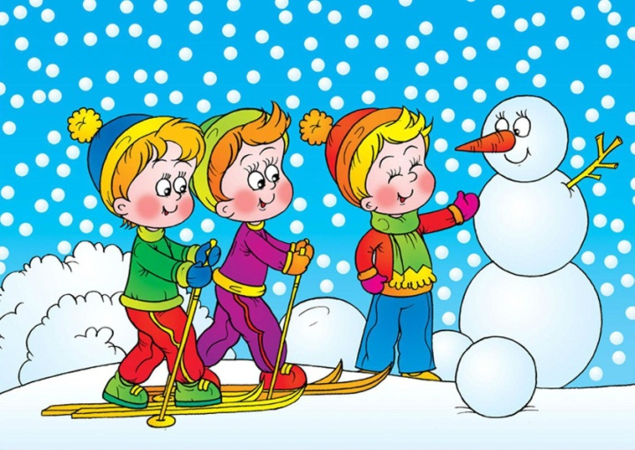
МБДОУ "Стригуновский детский сад
общеразвивающего вида"

